1. 疟疾 通过蚊虫传播，1897年Ross 发现疟疾通过蚊虫传播，有四种疟原虫传播，恶性，间日，三日，卵形疟原虫。Ross-Macdonald Model

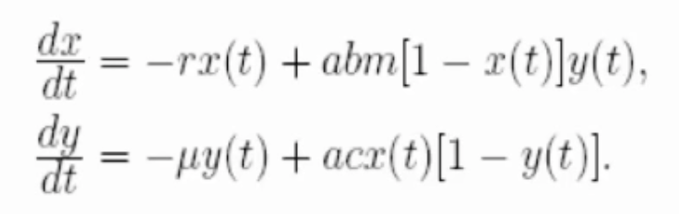

Diffusive Ross-Macdonald Model

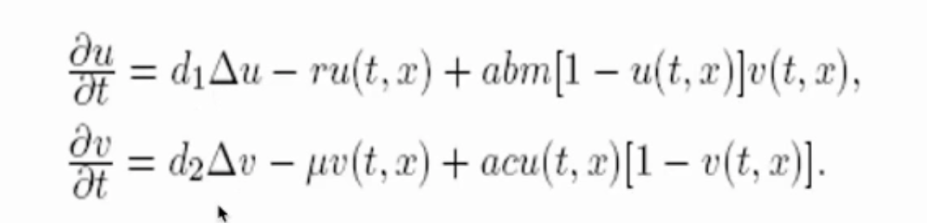Macdonald 提出基本再生数

1. 狂犬病 潜伏期三个月以内狂犬病是一种人畜共患的病毒性疾病，在国内和国内流行世界各地的野生食肉动物和蝙蝠。它可以传播通过与其他动物和人类的唾液密切接触传播从被感染的动物。一旦出现症状，它死亡率接近100%人类狂犬病已被根除在大多数发达地区是一个重大的公共卫生风险以及拉丁美洲的一些发展中国家。然而, 全世界每年报告的死亡人数约为55 000人，大多数来自发展中国家疾病是一个更大的问题，主要是因为狂犬病在家养狗中流行。尽管可获得大规模疫苗接种等有效措施控制家养狗群狂犬病的工具在亚洲和非洲，狂犬病一直被忽视发病率在很大程度上归因于人口增长。与许多发展中国家的情况类似，狂犬病是一种在中国再次出现的严重疾病。尽管公共卫生负担沉重，超过12万人从1950年到2010年，狂犬病造成的死亡人数仍然被忽视。而在中国疾病控制和预防系统中并没有被视为优先事项。大多数人类狂犬病患者因狗咬伤而感染，占95%以上病例总数。狗的数量增加了从20世纪90年代末开始逐渐在中国兴起。现在大部分的家庭广东、广西、贵州和湖南等省的人口最多在近年录得的狂犬病病例中，至少有一例狗。然而，狗的狂犬病监测往往没有进行在中国，大多数人都不知道狂犬病的风险。家犬接种率保持在2.8-6.4%，只有30%或更少的感染者寻求医疗服务或接受充分的暴露后预防(PEP，包括对伤口进行局部治疗，然后用疫苗治疗或不含狂犬病免疫球蛋白。在广东省，就有更多超过300万只家狗和许多流浪狗，但只有每年大约售出40万份狂犬病疫苗。特别是一些受感染的家犬没有得到治疗妥妥的，被主人抛弃或逃跑他们的主机。2003 - 2004年，66.5%的人狂犬病病例 。

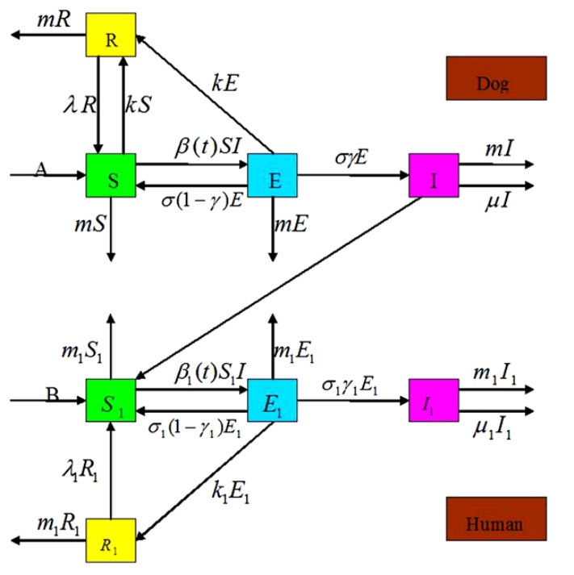

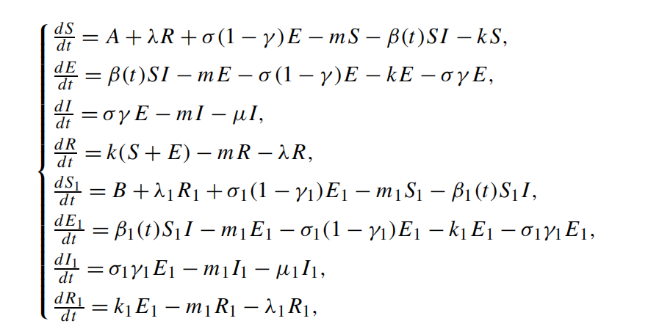

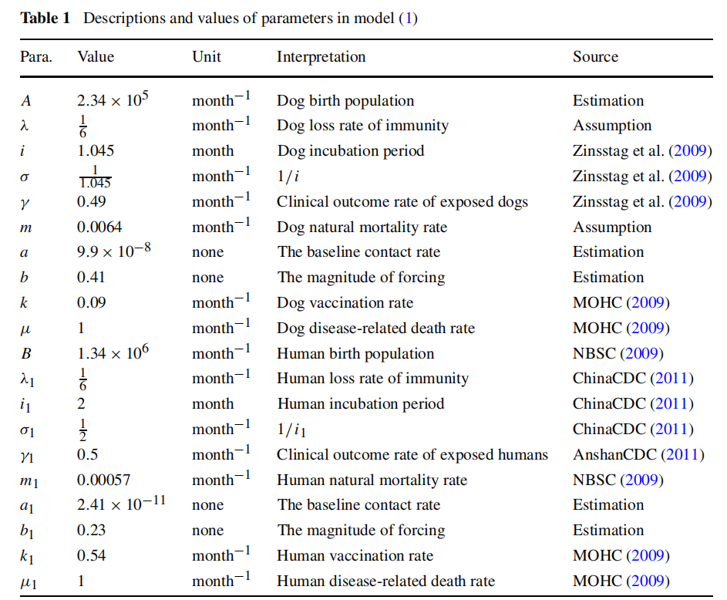

1. HAV HBV HCV HDV HEV 五种肝炎
2. HIV 人免疫缺陷病毒

Modeling HIV multiple infection 荣礼宾

艾滋病毒感染仍然是一个重大的全球公共卫生问题。数学建模已被证明是研究病毒发病机制的有力工具，并为病毒感染动力学提供了有价值的见解(Zitzmann和Kaderali, 2018;Kumberger等人，2018年)。在过去的几十年里，人们在艾滋病病毒感染的数学建模方面做出了巨大的努力(参见Perelson和Ribeiro, 2013;Hill等人，2018;Perelson和Nelson, 1999;Rong和Perelson, 2009;Stafford等人，2000;Kumberger等人，2016;Lai和Zou, 2014及其参考文献)。这些模型描述了艾滋病毒复制动力学和抗逆转录病毒治疗的效果。大多数模型仅认为无细胞HIV感染，即靶细胞接触后被无细胞病毒感染。然而，在实验中观察到靶细胞的多重感染。例如，Jung等人(2002年)发现，来自两名患者脾脏的HIV感染的CD4+ T细胞携带多达8种前病毒，平均每个细胞携带3至4种前病毒。越来越多的研究表明，艾滋病毒多重感染发生的频率远高于单一感染(Levy等人，2004;Dang等人，2004;Chen et al.， 2005)。这样就产生了一个问题:是什么机制导致了HIV频繁的多重感染?

人类免疫缺陷病毒(HIV)对靶细胞的多次感染可能导致病毒逃逸宿主免疫应答和抗逆转录病毒治疗耐药性，给感染控制带来更多挑战。HIV多重感染的机制及其相关作用尚不完全清楚。在本文中，我们建立并分析了一个数学模型，该模型包括连续的无细胞病毒感染(即在靶细胞的连续感染中每次传播一种病毒)和细胞间传播(即多个病毒基因组同时从受感染的细胞传播到未受感染的细胞)。通过比较模型预测与原病毒基因组在HIV感染脾脏细胞中的分布数据，我们发现当两种病毒传播方式都包括在内时，可以很好地解释多重感染。利用数据拟合的参数估计进行数值模拟，结果表明T细胞感染主要是细胞间传播，这种传播方式也占了细胞多重感染的一半以上。这些结果表明，细胞间传播在形成HIV多重感染中起着关键作用，因此对HIV的进化和发病机制具有重要意义。

对HIV多重感染的一个可能解释是细胞间传播(见图1(A))。当感染细胞遇到未感染细胞并形成病毒突触时，多个病毒基因组在单个感染事件中同时传播(Jolly and satentau, 2004;Agosto等人，2015;Portillo等人，2011;Mothes等人，2010;Sigal等，2011)。Chen et al.(2005)表明，在细胞介导的HIV传播过程中，多种病毒粒子可以从树突状细胞传播到T细胞。更多的研究进一步支持细胞间传播，表明受感染的细胞可以将多种病毒粒子直接转移到靶细胞(Chen et al.， 2007;Hübner等，2009;Komarova和Wodar, 2013年;Graw和Perelson, 2016)。

Dixit和Perelson(2005)研究了另一种涉及多重感染的机制，靶细胞被无细胞病毒粒子依次感染，每次感染接触都会导致一个病毒基因组的传播，即依次无细胞病毒感染(见图1(b))。在他们的研究中，病毒粒子的数量被认为比靶细胞的数量高几个数量级，这是许多体外实验的特征(Dixit和Perelson, 2005)。因此，细胞间传播可能被忽略，无细胞病毒感染可能是多重感染的主要原因(Dimitrov等人，1993)。在其他一些体外实验中也观察到这种多重感染(Levy等人，2004;Dang等人，2004;Ito et al.， 2017, 2018)。

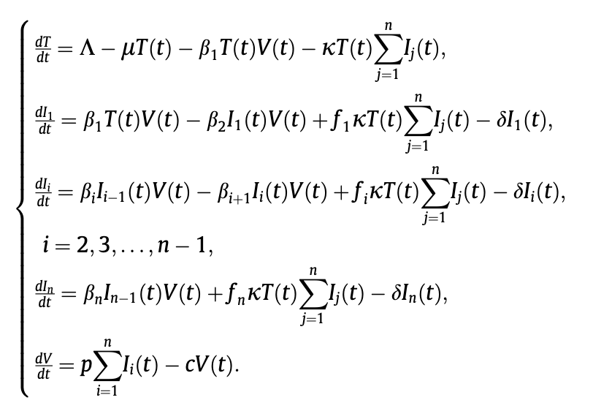

1. HPV 人乳头瘤病毒
2. 肺结核
3. 布病（人畜共患病）犯猛 朱怀平

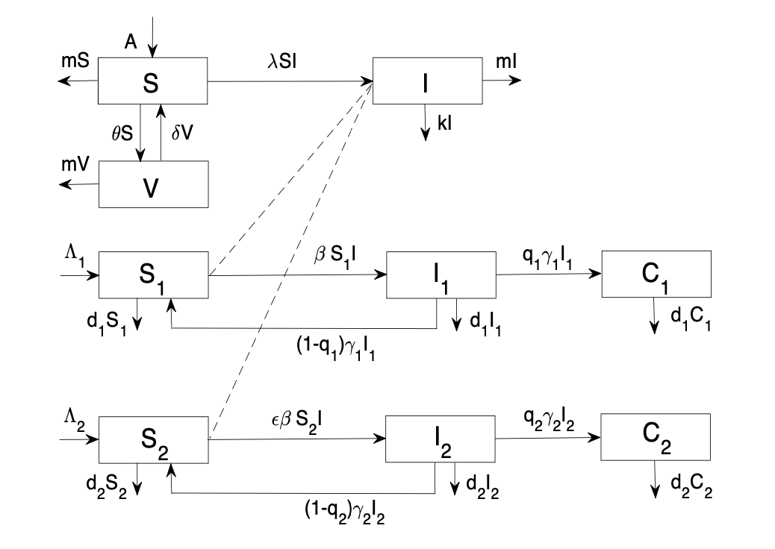

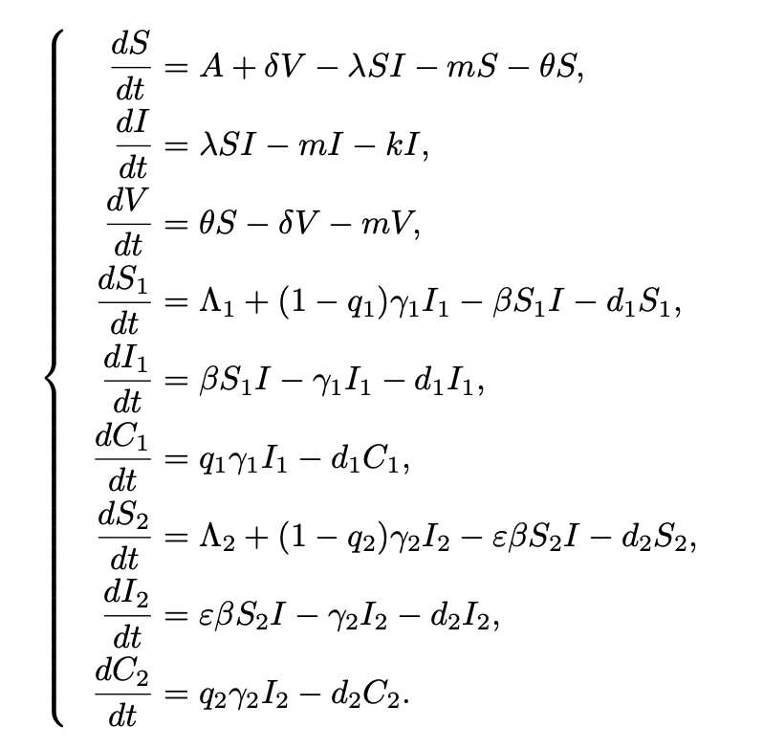

1. 猴痘

Assessing transmission risks and control strategy for monkeypox as an emerging zoonosis in a metropolitan area

猴痘(MPX)是一种病毒性人畜共患病，首次于1958年在一只实验室猴子身上发现。最近，由于在非流行病地区出现了多例病例，以及性传播途径突出，该疾病重新引起了公众的关注1、2。截至撰写本文时，自2022年5月6日英国报告MPX病例以来，当前的疫情已经持续了近两个月。自那时以来，越来越多的非流行地区报告了MPX病例，包括加拿大、西班牙、德国、葡萄牙和美国。截至2022年6月27日，来自世卫组织5个区域的50个国家/地区的近3413例实验室确诊病例，主要在非流行区域3，而以往疫情的大多数病例是在中非和西非3发现的。鉴于目前病毒的传播，许多国家的公共卫生机构都在监测情况，尽管世界卫生组织(WHO)已声明“该疫情在现阶段不应构成国际关注的突发公共卫生事件(PHEIC)，但它承认该事件的紧急性质，控制疫情的进一步传播需要强有力的应对努力”。

MPX症状与天花相似，包括从初期前驱期到皮疹亚期两个阶段。最初症状典型地类似流感，包括发烧、发冷、乏力、头痛和肌肉无力。出现这些症状之后，脸上和身上会出现广泛的皮疹，包括口腔内、手掌和脚底6。症状出现后，MPX感染可进展到更严重的阶段，甚至死亡。在非洲暴发的疫情中，病死率从1%到10%不等。

MPX是一种新出现的人畜共患病，人类可通过与受感染的人、动物和环境密切接触而感染。该病毒可通过体液传播，如咳嗽产生的唾液(没有适当防护装备的医护人员可能容易感染)和直接的身体接触，包括性接触。一些研究表明有可能从母亲传播给胎儿(通过出生期间和出生后的密切接触)，但证据非常有限8。此外，感染MPX的风险不仅取决于传播方式，还取决于个人生活或工作的地点。例如，实验室工作人员和卫生保健工作者可能面临更高的风险9，因为工作场所的接触水平很高。然而，目前疫情爆发的绝大多数病例都发生在同性恋、双性恋和其他与男性发生性关系的男性群

体，这在以前的疫情中是不常见的。这很可能与进入gbMSM群体内高度互联的性网络的病毒突变有关，基于有限和扭曲的数据，传播效率有很大的不确定性10。此外，病毒通过空气飞沫在人群中传播的可能性令全球社会担忧。

目前MPX的暴发并不是在流行国家以外记录的第一次。第一次发生在2003年的美国，导致70多人感染，其中一些病例是由宠物感染的，这些宠物接触了从加纳进口的受污染的啮齿动物。动物对人的感染可能发生于动物的咬伤或抓伤，丛林肉的加工，或直接接触受感染动物的体液或损伤物质s2,8。食用煮得不充分的肉类和其他受感染的动物产品也是感染的风险因素2。虽然MPX病毒可以在人之间传播，但它从动物传播给人类也引起了担忧，尤其是如果病毒在非洲以外的动物中建立起来的话。目前疫情蔓延的增长模式引起了人们对在野生动物中形成动物宿主的担忧，这可能导致人类反复爆发疫情14。

MPX可能的动物宿主包括一系列啮齿动物(如大鼠、小鼠、仓鼠、沙鼠、松鼠、花栗鼠等)和非人类灵长类动物(如猴子)8,13。动物-动物传播可能是由于与受感染的动物或动物组织密切接触，而一系列动物物种被认为可以感染人类15。尽管每个国家记录的MPX感染的第一个病例可能不是来自动物，但动物宿主可能是MPX控制(或任何其他人畜共患病控制)的关键因素，因为人类传播也有可能导致病毒回流到动物体内16,17。此外，由于气候变暖和其他环境变化，啮齿类动物等动物宿主的数量可能会在有利季节激增，导致人类和动物之间传播的风险增加18。

所有这些新的风险因素都使人们对这种新出现的威胁感到担忧。正如世卫组织所建议的那样，MPX需要紧急应对，需要评估未感染人群的感染风险，以便向公众提供信息，即使存在不确定性。虽然一般人群的感染风险被认为很低，但鉴于病毒进化可能会提高传播效率，来自gbMSM社区或其他高危群体(HRG)的溢出效应不应被忽视。

先前的研究表明，天花患者在出现皮疹后传染性更强，这表明由皮疹引发的隔离为有效控制天花提供了一个窗口。有效的接触者追踪已被证明对天花21的控制是有效的，因此，预计对MPX的控制也是有效的。追踪接触者和环接种疫苗是遏制当前疫情的两种可能手段22。然而，关于疫情向普通民众传播的风险，目前尚不清楚在当前疫情中需要采取哪些行动。

MPX在非流行社区的日益蔓延需要紧急应对，特别是在易受感染的大都市地区。在本研究中，我们将建立动态模型来模拟MPX作为一种新出现的人畜共患病在某些假设的大都市地区的传播，包括高风险和低风险的人际传播，以及从动物到人类的传播。这些考虑使我们能够深入研究动物宿主和人类之间的传播机制，从而在假设不同传播途径和可能性的情况下估计爆发疫情的风险，确定特别有影响的模型参数，以及可能有效遏制病毒传播的公共卫生措施。

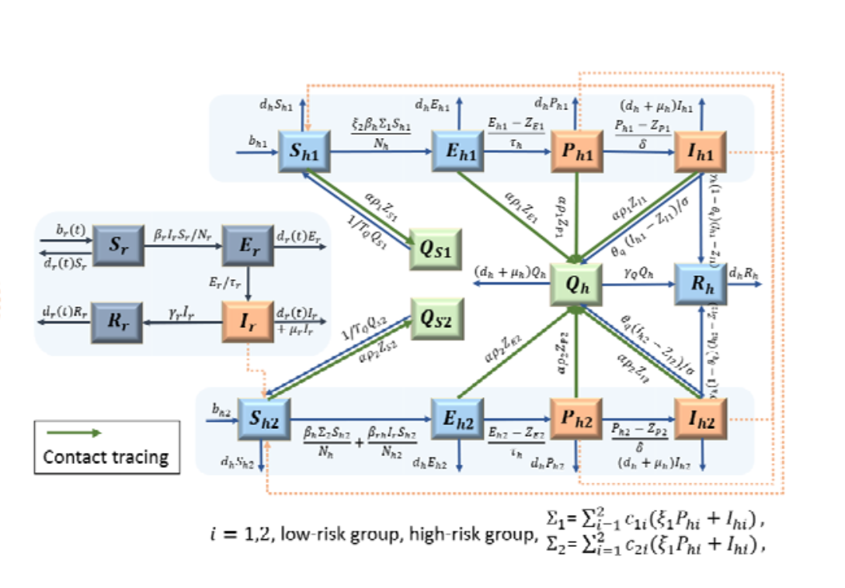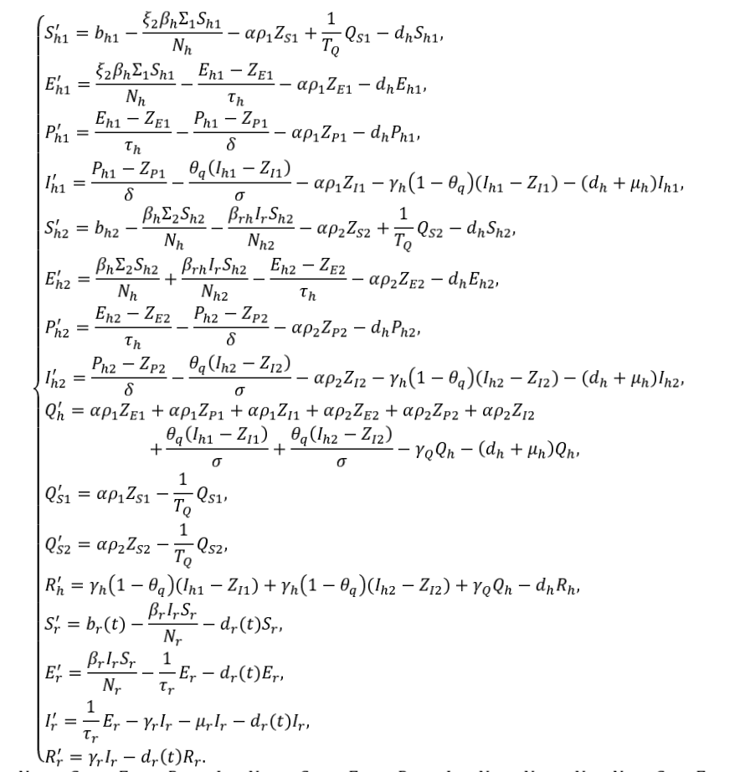

1. 西尼罗河

西尼罗病毒(WNV)是黄病毒属和黄病毒科的单链RNA病毒。这种病毒是由雌性蚊子传播的，它们以受感染的鸟类(如蓝鸟和乌鸦)为食。蚊子反过来与人类接触，造成潜在的疾病和死亡。没有禽鸟之间直接传播感染。西尼罗病毒不同于其他一些蚊媒疾病，它是鸟类和蚊子之间的交叉感染，鸟类可以在没有自然(或空间)边界的情况下传播。由于鸟类不被限制在某一特定地点，流行病的可能性就更大了。遏制感染传播的尝试有时采取杀死蚊子或对人类使用驱蚊剂的形式。自1937年在乌干达西尼罗地区发现该病毒以来(Smithburnit等人，1940年)，该疾病已向外传播，并于1999年到达北美[7]。

西尼罗河病毒是一种通过蚊子从一个宿主传播到另一个宿主的病媒传染病。最近的研究考虑了鸟类或人类宿主。Wonham发现在一个单一的季节里，西尼罗河病毒在蚊子和鸟类之间传播SIR常微分方程组。应用分析方法和图解法确定各组的适当控制策略，计算疾病繁殖数R0。模拟表明，蚊虫控制降低了疾病暴发的机会，而使用鸟类控制策略[36]则增加了暴发的机会。Cruz-Pacheco等人提出了一种SIR模型，该模型比较了蚊子和各种鸟类，得出不同的R0值[10]。给出了各种鸟类的参数，包括蓝鸦、白头鸦、家雀、美洲鸦、家麻雀、环嘴鸥、黑嘴喜鹊和鱼鸦。Bowman等人使用的ODE系统[7]将人类包括在单一季节的蚊鸟循环中。采用减少蚊虫和个人防护策略来防止感染的传播。所得的R0值也被计算以确定平衡的稳定性。Gourley提出了一个年龄结构模型，在易受感染的宿主和受感染的宿主中区分成虫和幼虫种群。成虫被认为是病媒。还导出了反映感染[15]空间扩散的反应-扩散方程组。

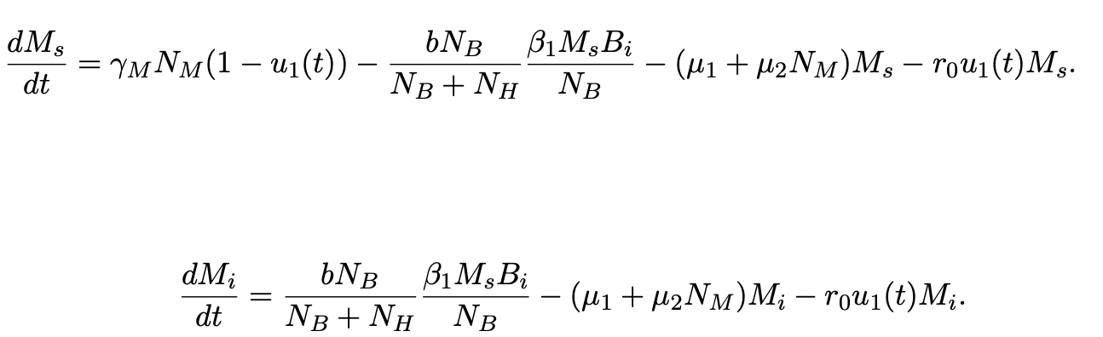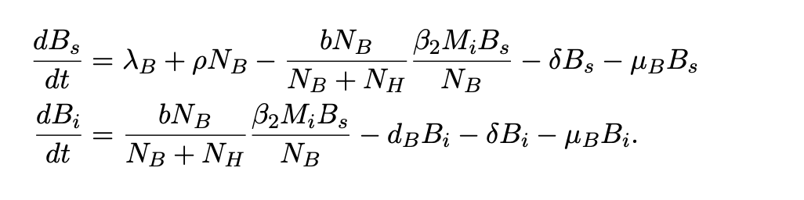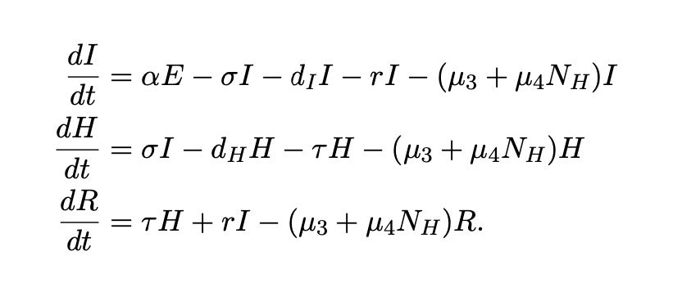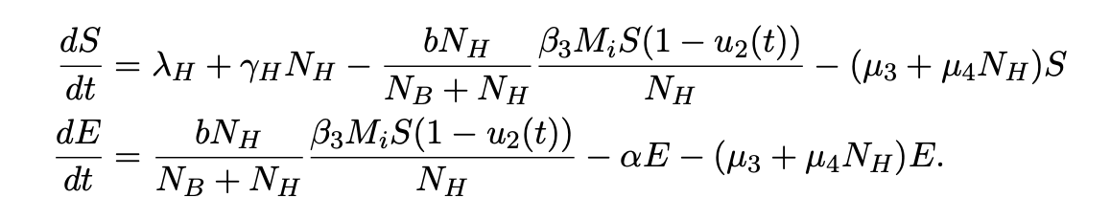

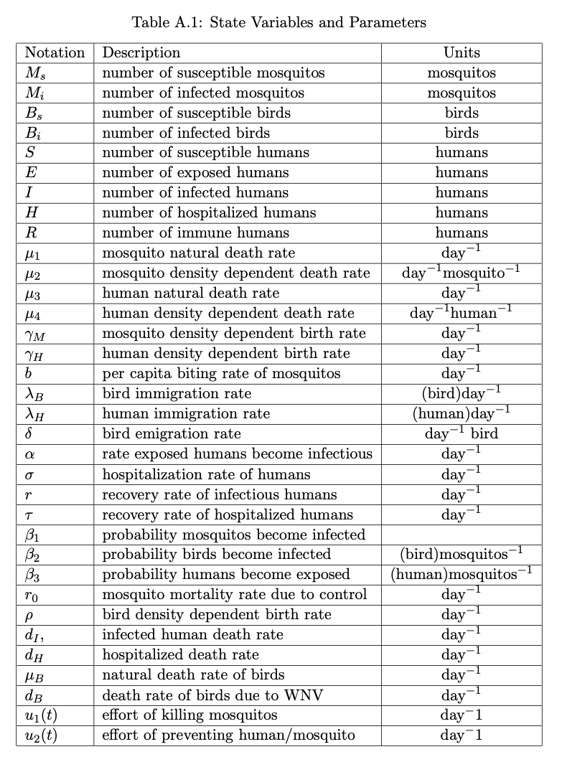

1. 麻疹

麻疹是一种由麻疹病毒引起的高度传染性疾病。通过密切的人际接触或直接接触分泌物而咳嗽和打喷嚏传播。症状通常在接触感染者后10-12天出现([28])。麻疹没有特殊的治疗方法。儿童麻疹常规疫苗接种是预防该疾病的关键公共卫生战略。今天，麻疹仍然是世界上一种常见且常常致命的疾病。美国疾病控制和预防中心[10]的数据显示，大约有50万例病例。1963年以前，美国每年报告的死亡人数为500人，流行周期为2-3年。在1963年获得疫苗许可之后，麻疹发病率下降了98%以上，不再出现2 - 3年的流行周期。但在1989年至1991年期间，病例急剧增加，共报告了55,622例(1989年18,193例;1990年27,786例;9643年的1991)。事实上，1989-1991年疫情重新抬头的主要原因是疫苗接种率低。一般来说，接种疫苗不仅能保护接种者，还能保护他们的邻居。因此，社区中的许多其他人也可以从中受益。然而，是否接种疫苗在很大程度上取决于感知的感染风险和邻近个体的接种行为[4,5,38]。因此，感染风险低和搭便车效应可能是1989年以前麻疹疫苗接种率低的主要原因。自1993年普及麻疹疫苗接种以来，每年报告的病例不到500例，自1997年以来每年报告的病例不到200例。在2004年，共报告了37例病例，主要是出国旅游的美国公民和外国游客。自2002年以来，麻疹已从美国消失(见图1(A))。在其他国家，特别是发展中国家，还没有进行麻疹疫苗接种广泛推广。根据世界卫生组织(世卫组织)的报告，2012年全球有12.2万人死于麻疹[33]。根据中国疾病预防控制中心报告的现有数据

[11]， 2004年中国麻疹病例70549例，2012年麻疹病例6183例(见图1(B))。因此，建立麻疹传播动态模型和研究疫苗接种对麻疹传播的影响仍然非常重要。

数学建模已成为研究传染病传播与控制的重要工具。疫苗接种是预防与各种传染病相关的发病率和死亡率的最有效策略之一，也被纳入模型。Bauch和Earn[4]调查了疫苗接种政策对疫苗接种覆盖率的影响，发现自愿接种不太可能达到群体最优水平。Zhang等人[37]分别在Erdos-Renyi随机图和Barabasi-Albert无标度网络上研究了带有自愿接种策略的疫情传播，Zhang等人[36]研究了行为反应和接种政策对疫情传播的影响。麻疹流行的传播动态已得到广泛研究。1957年，Bartlett[2]观察到麻疹的局部灭绝数量与群落的种群规模有关。在小型社区，大规模接种疫苗打破了传播链，流行病之后往往会导致疾病的灭绝(Bartlett [3]， Bolker和Grenfell[9])。麻疹持续存在的临界群落规模可能取决于区域人口的空间结构和连通性(Bolker and Grenfell [7,8]， Keeling and Grenfell[23])。麻疹流行模型中的振荡和混沌等复杂动力学也引起了许多研究者的关注(Bolker and Grenfell [7]， Earn et al. [16]， Grenfell[19])，这些研究被认为与季节强迫(Conlan and Grenfell[12])有很强的相关性。1960年，Bartlett[3]根据总人口对美国麻疹的临界社区规模进行了估计。此后，开发了各种数学模型，以调查麻疹在不同国家和地区的传播动态(Bolker和Grenfell [9]， Earn等[16]，Ferrari等[17])。

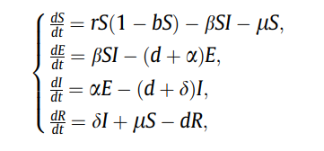

1. 手足口病

蚊媒传播疾病：奇昆古尼亚热、登革热、黄热病和寨卡病毒等蚊媒疾病是世界范围内的重大公共卫生问题。

1. 寨卡

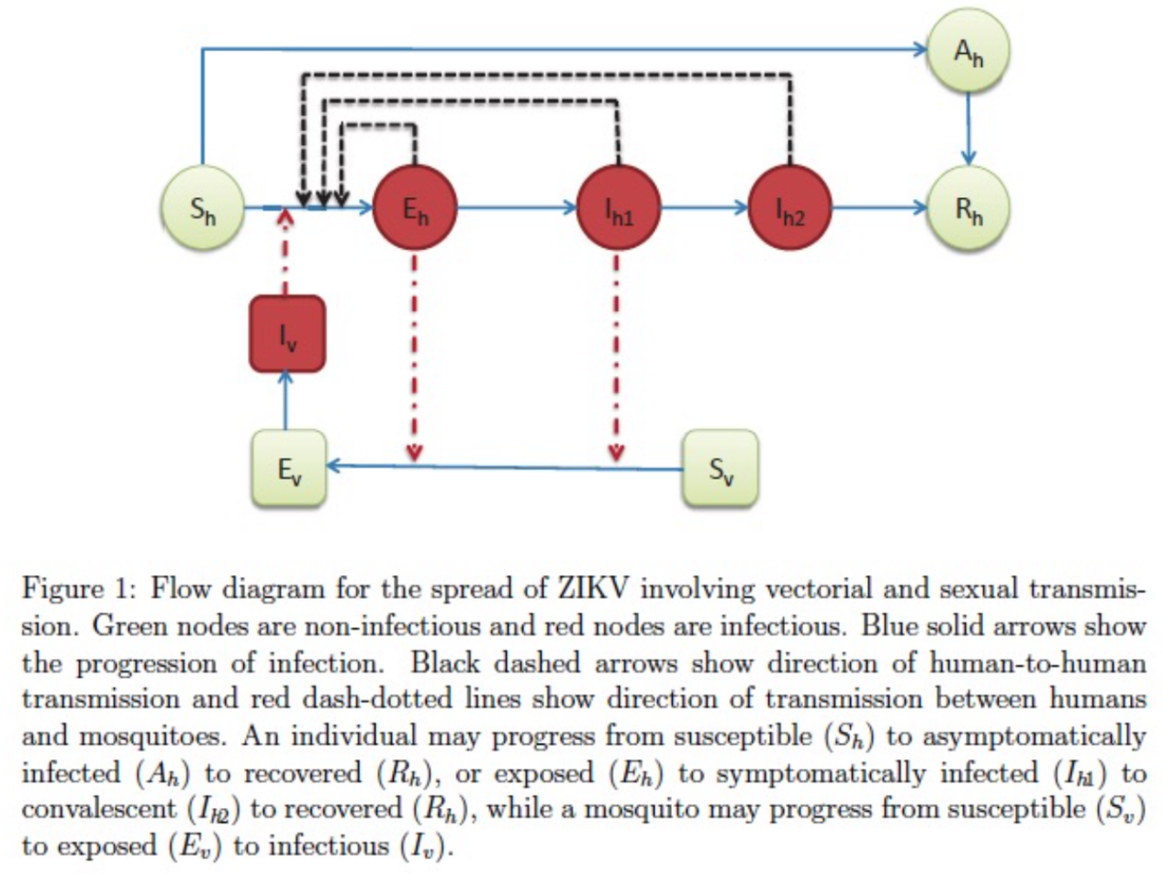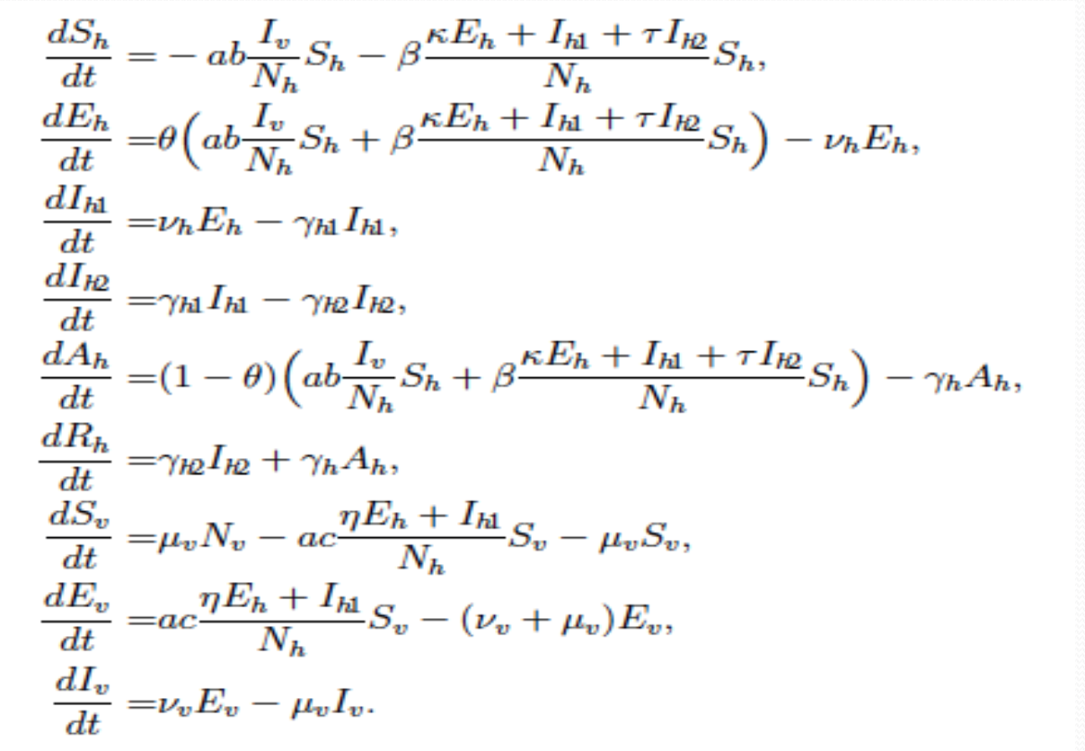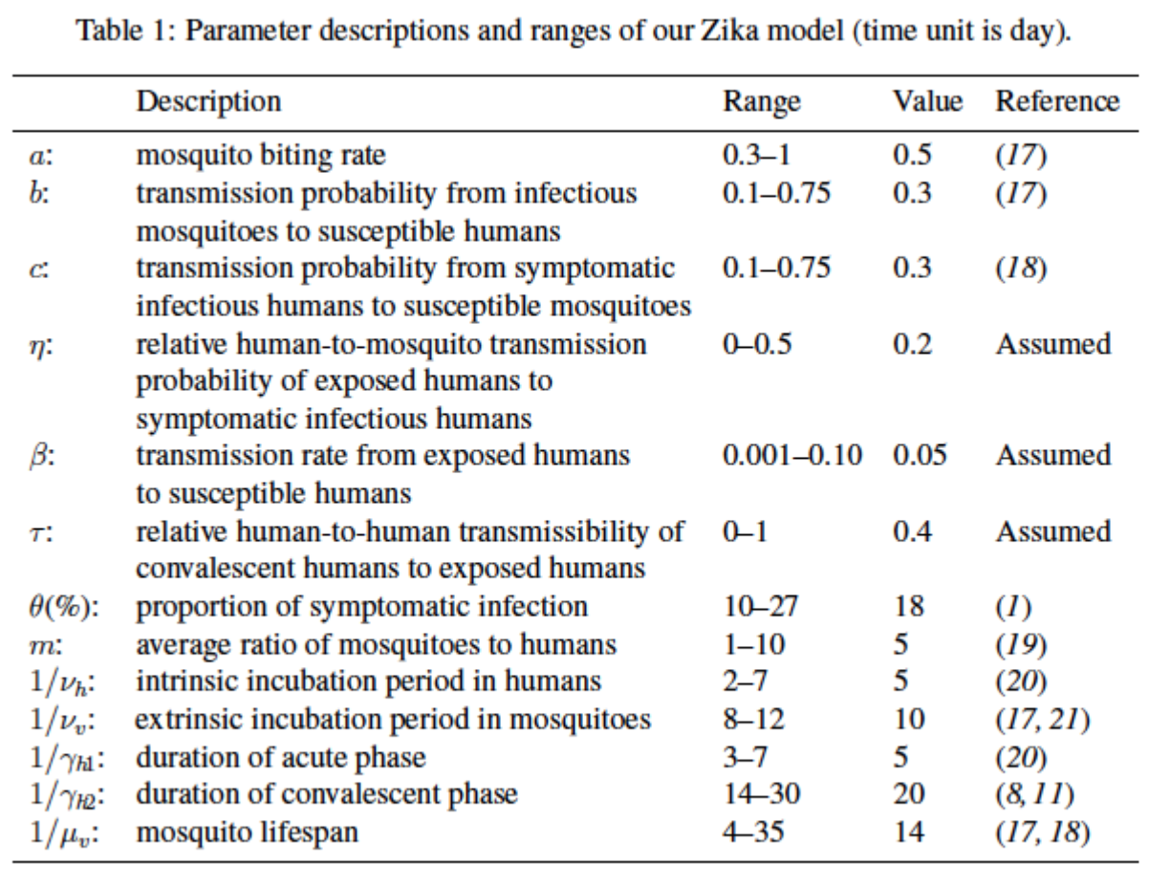

2. 登革热

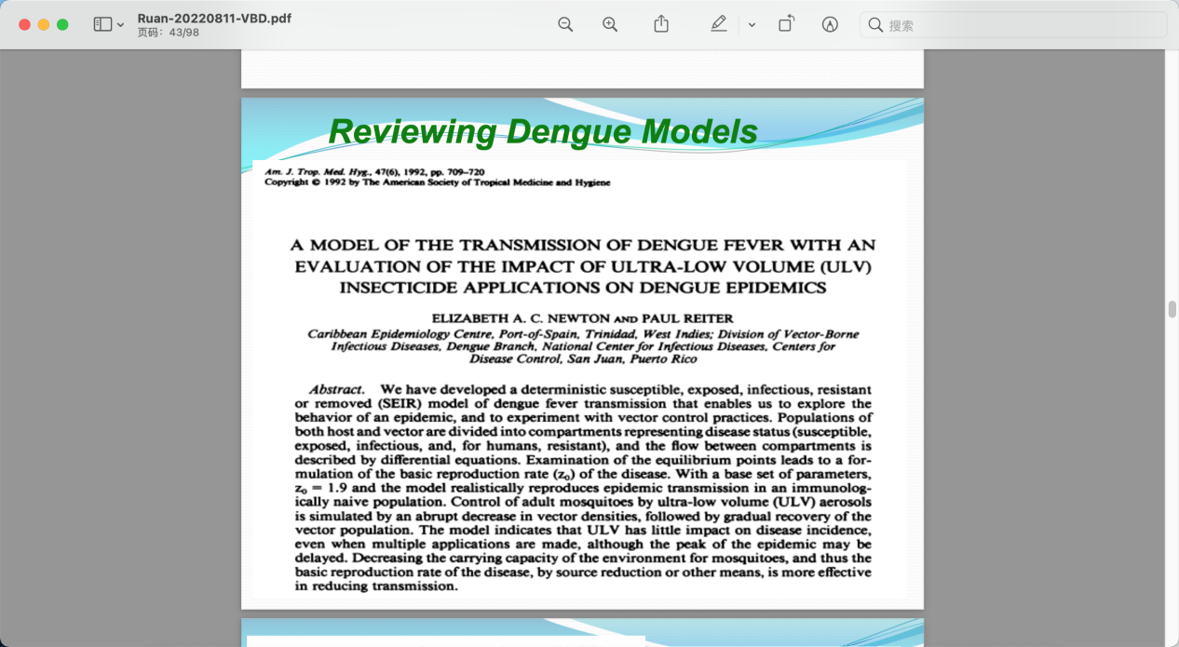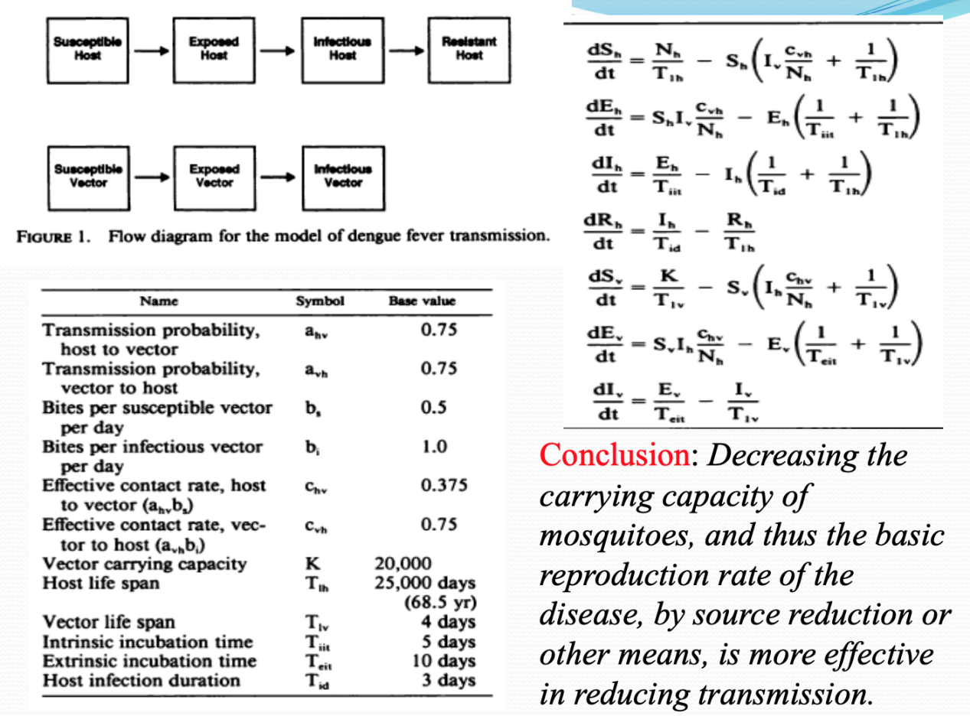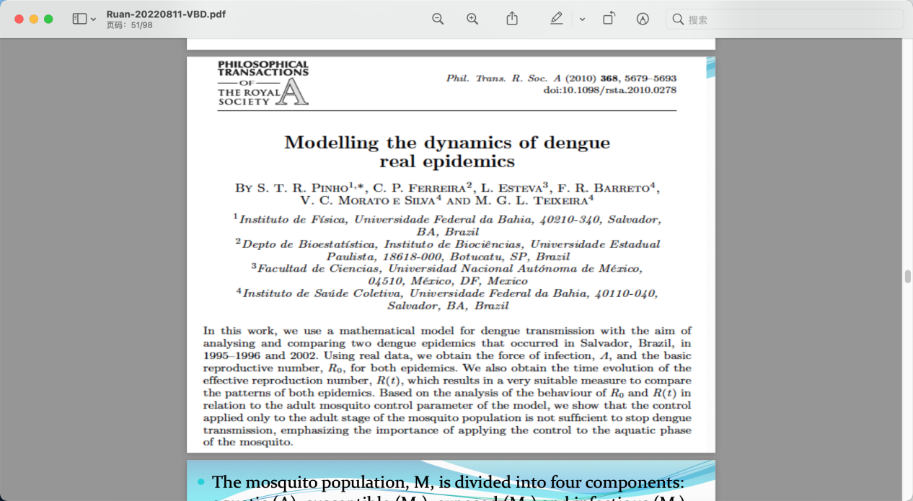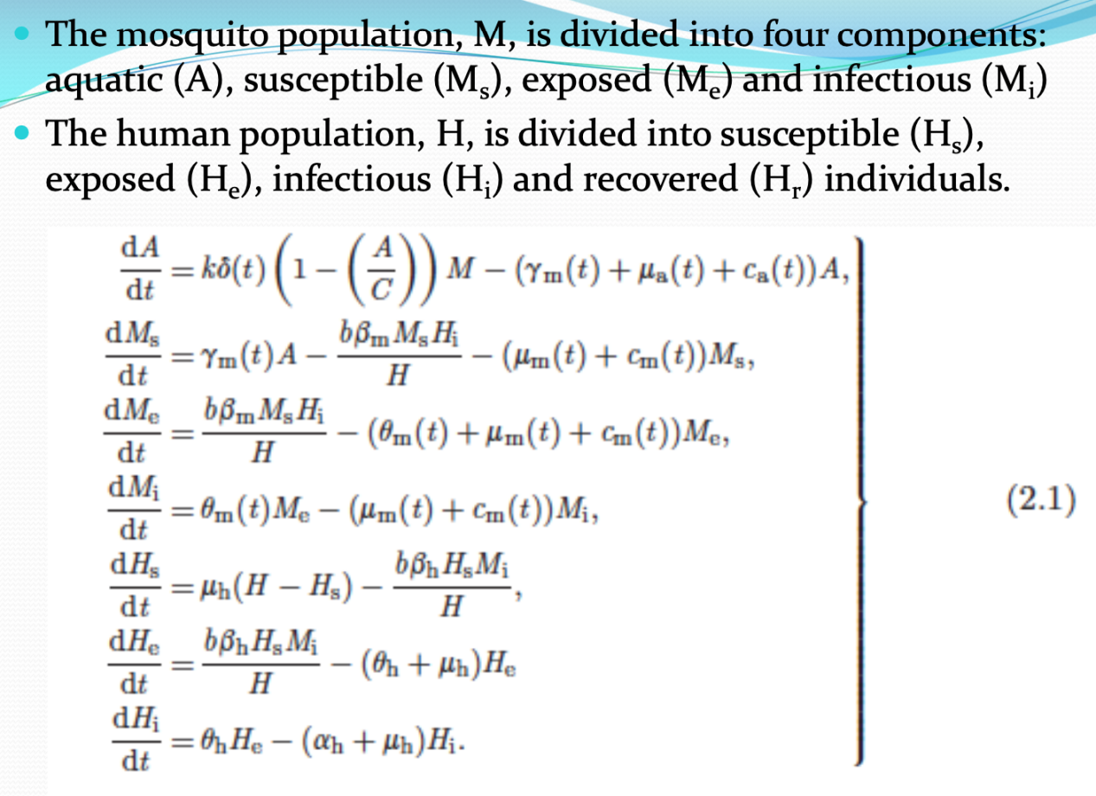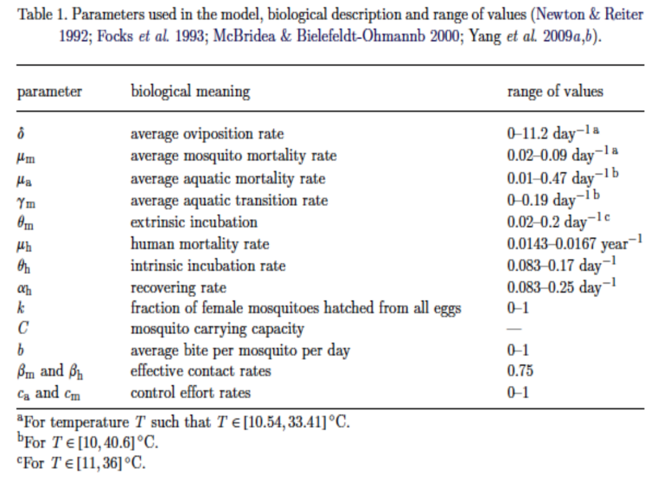L. Zou, J. Chen, X. Feng, & S. Ruan, Modeling the Dengue Outbreak in Guangdong Provinve in 2014， *Bull. Math. Biol.* 80 (2018), 2533-2651.

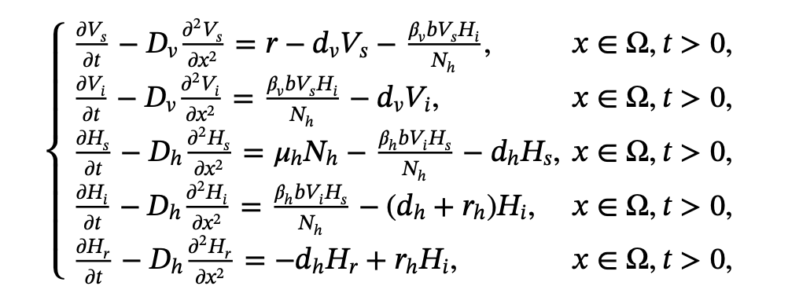

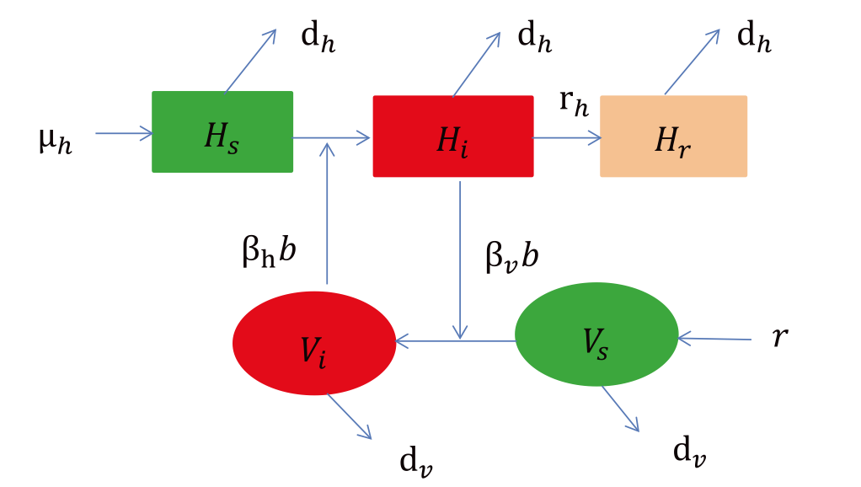

1. 奇昆古尼亚热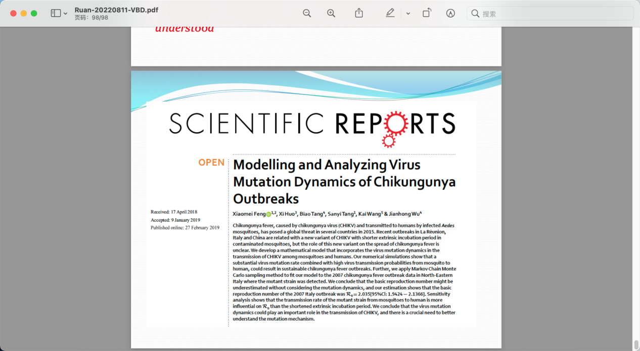基孔肯雅热由基孔肯雅病毒(CHIKV)引起，由受感染的伊蚊传播给人类，2015年已在几个国家构成全球威胁。最近在La Réunion、意大利和中国的暴发与一种奇千伏病毒的新变种有关，这种新变种在受污染的蚊子体内的外部潜伏期较短，但这种新变种在基孔肯雅热传播中的作用尚不清楚。我们建立了一个数学模型，该模型将CHIKV在蚊子和人之间传播的病毒突变动力学纳入其中。我们的数值模拟表明，大量的病毒突变率加上病毒从蚊子传播到人类的高概率，可能导致持续的基孔肯雅热暴发。此外，我们应用马尔可夫链蒙特卡洛抽样方法将我们的模型与2007年在意大利东北部检测到突变株的基孔肯雅热暴发数据相吻合。结果表明，2007年意大利暴发疫情的基本繁殖数为0 = 2.035[95%Cl: 1.9424 - 2.1366]，在不考虑突变动态的情况下，基本繁殖数可能被低估。敏感性分析表明，突变株由蚊传人率对0的影响大于外源性潜伏期的缩短。结论病毒的突变动力学在CHIKV的传播过程中起着重要作用，需要进一步了解突变机制。

基孔肯雅热是一种由伊蚊(主要是埃及伊蚊和白纹伊蚊)传播给人类的病媒传播疾病，由基孔肯雅病毒(CHIKV)引起，该病毒属于托加维里科甲病毒属1、2。“基孔肯雅”这个名字来自斯瓦希里语或马孔德语，意思是“变得扭曲”，用来描述关节疼痛(关节痛)患者弯曲的姿势。该病的特点是突然发热，经常伴有严重的虚弱、关节痛、肌痛、头痛和皮疹。由于这些临床症状与登革热和寨卡病毒类似，因此误诊频繁发生。虽然大多数症状会消失，但关节疼痛可能会持续数月，甚至数年，并导致慢性疼痛和残疾。在所有感染者中，很大一部分人有症状，只有不到15%的人没有症状。目前还没有针对CHIKV感染的许可疫苗或特殊治疗方法。

早在1770年代就报告了基孔肯雅热，而在19535年发生在坦桑尼亚Newala地区的登革热流行期间，首先从一名发热病人的血清中分离出了基孔肯雅热。亚洲最早确认爆发疫情的是1954年的菲律宾。直到20世纪80年代中期，这种被称为亚洲系的地方性毒株在印度和东南亚曾引起暴发和零星病例。到目前为止，已经确定了三种不同的林系:西非系、东非系、中非系和南部非洲系(ECSA)以及亚洲系。经过几十年的消失，奇千伏病毒在肯尼亚引起了一场大流行病，2004年造成了13,500例病例。在随后的两年中，该病毒迅速蔓延到科摩罗(2005年)、La Réunion (Réunion人口的三分之一在2005 - 2006年期间感染)、印度其他几个印度洋岛屿(2006年感染人数超过139万人)和东南亚部分地区。2007年，该疾病在欧洲首次报告，在意大利东北部引起了一次局部暴发。到目前为止，CHIKV已在亚洲、非洲、欧洲和美洲的60多个国家被发现。在3中可以找到描述CHIKV的起源、传播、分布和病媒的地图。

CHIKV是一种单链，阳性RNA病毒，包裹球形和二十面体对称。在最近的流行毒株3和7中发现了表面包膜糖蛋白E1 226位(E1- a226v)的突变，该病毒的新变种被确定为一个新的亚系，称为ECSA-V。第一个关于基因突变的报道发生在印度的卡纳塔克邦。2004-2007年，它在印度洋岛屿和印度造成了前所未有的大规模爆发。同样的亚系还引起了2007年意大利东北部和2010年中国广东的两次暴发。研究表明，在意大利大量的蚊子种群——白纹伊蚊中，这种突变株比非突变株具有更好的适应度，但在人类细胞中没有发现这种突变株的物种特异性适应11。在2007年意大利的暴发中发现，携带ECSA-V的白纹伊蚊可能会形成较短的外部潜伏期和较高的传播潜力，因此认为ECSA-V的出现可能是导致意大利和中国最近暴发规模的原因之一11。此外，值得注意的是，尽管ECSA-V具有所有的特点，但它不能解释最近在美洲暴发的规模，因为在这些暴发期间收集的样本中没有发现这种突变。

